БД

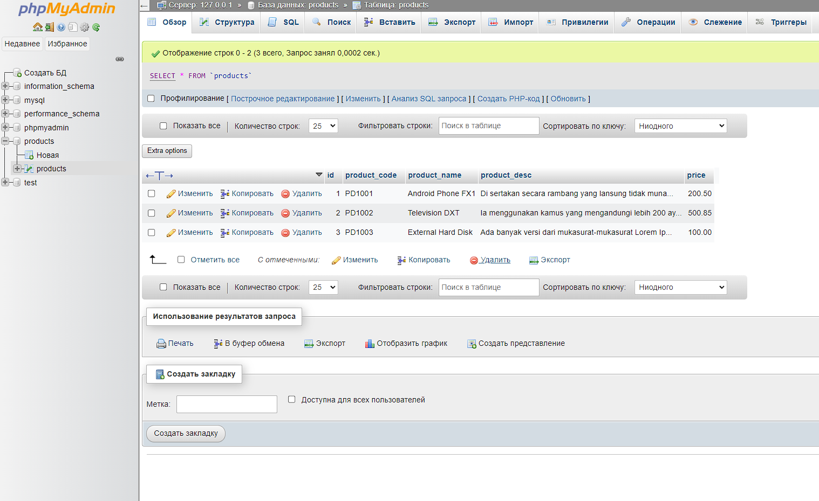

9

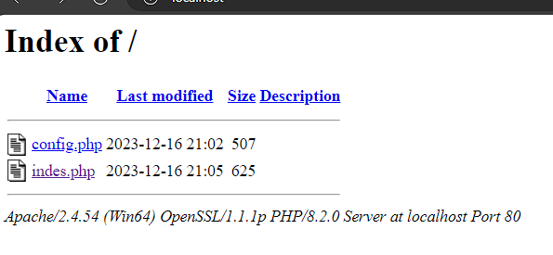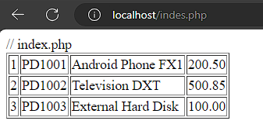

11

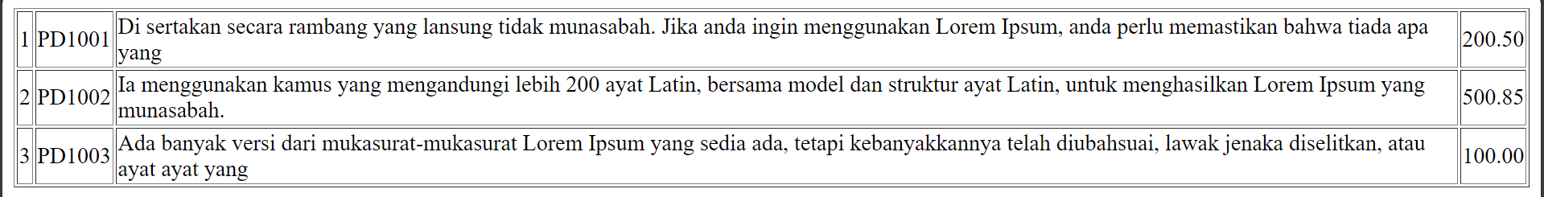

12

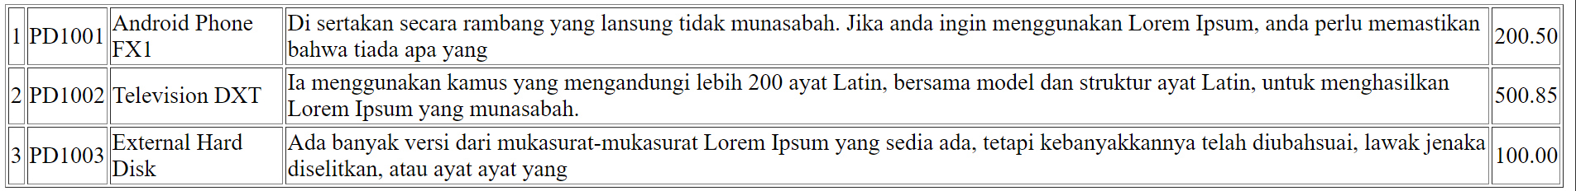

13

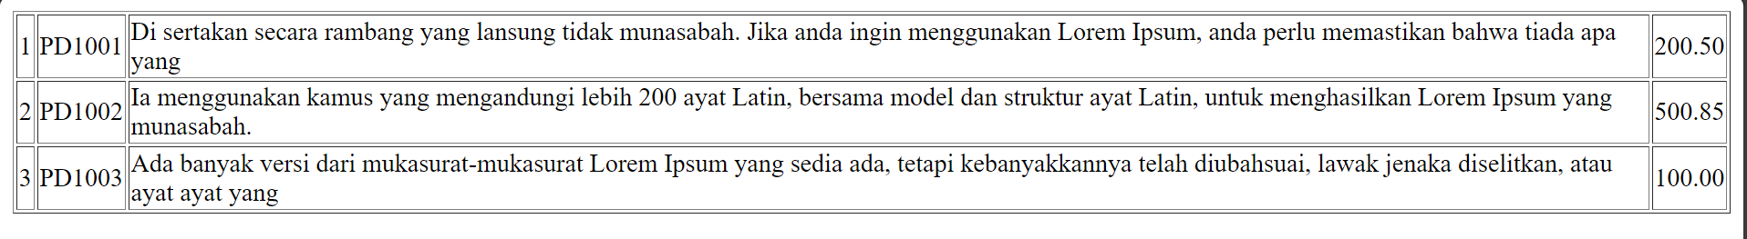

14



15



16



17



24



На основі лабораторної роботи №8 зробіть програму, яка зберігає дані про сутності, що відповідають вашому варіанту, в таблицю MySQL та виводить їх у табличному вигляді

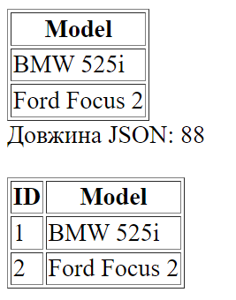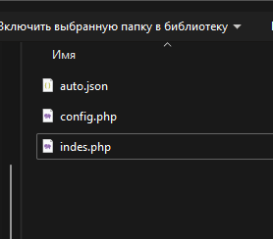

Контрольні запитання  
  
1. MySQLi (MySQL Improved) - це розширення для роботи з базою даних MySQL в PHP.

2. Переваги MySQLi порівняно з MySQL в PHP:

Підтримка підготовлених запитів (prepared statements) для запобігання SQL-ін'єкціям.

Підтримка транзакцій для групування кількох операцій бази даних в єдину атомарну операцію.

Підтримка обробки результатів запитів за допомогою об'єктно-орієнтованих або процедурних стилів.

3. Підключення до бази даних MySQL з використанням MySQLi:

php

$mysqli = new mysqli('hostname', 'username', 'password', 'database');

if ($mysqli->connect_error) {

die('Помилка з\'єднання: (' . $mysqli->connect_errno . ') ' . $mysqli->connect_error);

}

4. Виконання запиту SQL з використанням MySQLi:

php

$result = $mysqli->query("SELECT * FROM table");

5. Операції вставки, оновлення та видалення даних в базі даних:

php

$mysqli->query("INSERT INTO table (column1, column2) VALUES ('value1', 'value2')");

$mysqli->query("UPDATE table SET column1='new_value' WHERE id=1");

$mysqli->query("DELETE FROM table WHERE id=1");

6. Отримання результатів запиту SELECT та їх обробка:

php

$result = $mysqli->query("SELECT * FROM table");

while ($row = $result->fetch_assoc()) {

}

7. Закриття підключення до бази даних з MySQLi:

php

$mysqli->close();

Закриття підключення важливе для ефективного використання ресурсів та звільнення пам'яті.